Nama : Fhilif Diamond Song
Kelas : TI-25-KA
NPM : 252310024

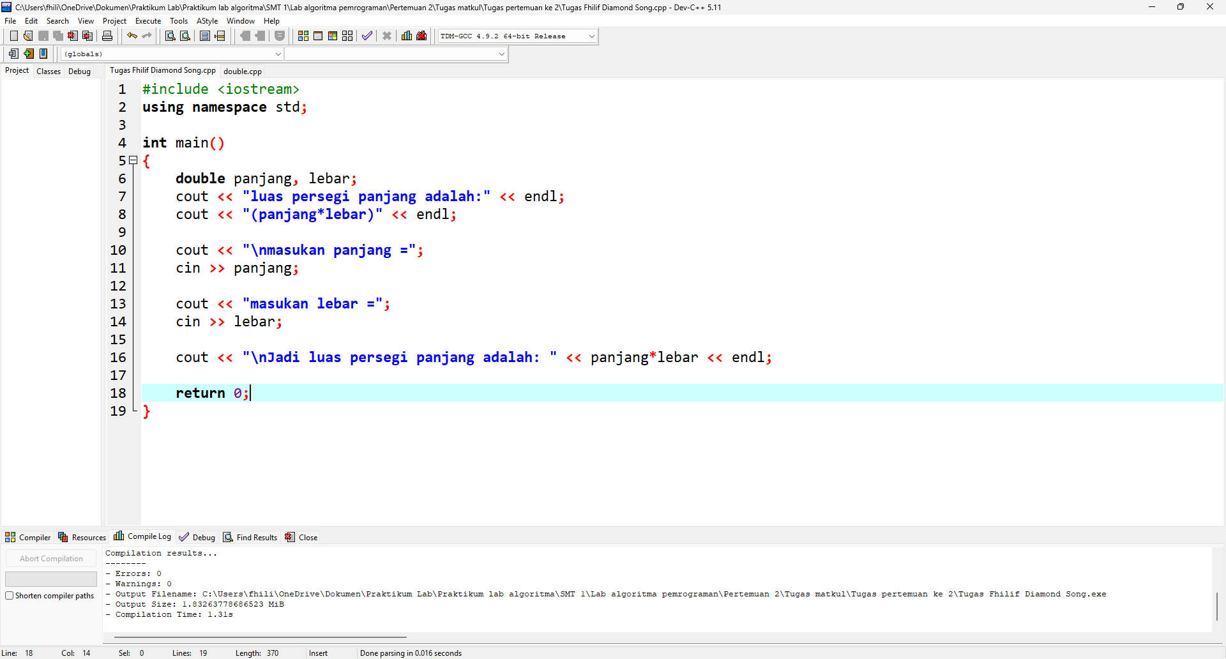

Ketika di run:
